Web 编程基础期末考试
模拟卷 A 卷
考试方式：闭卷 | 考试时间：120 分钟 | 卷面总分：100 分
姓名：____________ 学号：____________ 班级：____________
题号 | 一 | 二 | 三 | 四 | 五 | 六 | 总成绩
得分
说明：请将答案写在规定位置；代码题允许使用语义等价的写法。

一、单选题（每题 2 分，共 20 分）
- 以下元素中，不适合直接写在 <head> 标签内的是（ ）。
- <meta>
- <title>
- <p>
- <style>
- 若要单击图片 logo.png 后跳转到 index.html，正确的代码是（ ）。
- <a href="index.html"><img src="logo.png"></a>
- <img href="index.html" src="logo.png">
- <a src="logo.png" href="index.html"></a>
- <img src="index.html"><a href="logo.png"></a>
- 在 HTML 表格中，使一个单元格横向跨越 3 列应使用（ ）。
- rowspan="3"
- colspan="3"
- cellspacing="3"
- cellpadding="3"
- 要让一组单选按钮只能选择一项，关键是这些按钮必须具有相同的（ ）。
- value
- id
- name
- class
- 选择 div 元素内部所有层级的 span 元素，应使用（ ）。
- div > span
- div + span
- div span
- div ~ span
- 下列选择器中，优先级最高的是（ ）。
- p.note
- #content p
- div p.note
- body div p
- 元素设置 width:200px; padding:10px; border:5px solid; 且采用默认盒模型，其实际占用宽度为（ ）。
- 200px
- 210px
- 220px
- 230px
- 用于清除元素两侧浮动影响的声明是（ ）。
- float:none
- clear:both
- overflow:hidden
- display:block
- 执行 var a=3,b=4; var c=a++ + ++b; 后，c 的值是（ ）。
- 7
- 8
- 9
- 10
- 获取文档中第一个 class 为 item 的元素，正确的是（ ）。
- document.getElementById('.item')
- document.querySelector('.item')
- document.querySelectorAll('.item')[1]
- document.getElementsByName('item')

二、填空题（每题 2 分，共 10 分）
- 在相对路径中，表示当前文件上一级目录的写法是 __________。
- CSS 盒子模型由 content、padding、border 和 __________ 四部分组成。
- 将 box-sizing 属性设置为 __________ 后，声明的 width 包含 padding 和 border。
- 生成 1 到 10 之间随机整数的表达式可写为 __________。
- 事件委托中，可通过事件对象的 __________ 属性获得实际触发事件的元素。

三、判断题（每题 1 分，共 10 分）
- img 元素的 alt 属性可在图片无法显示时提供替代文本。（ ）
- br 是双标签，必须同时写开始标签和结束标签。（ ）
- 同一组单选按钮通常应设置相同的 name 值。（ ）
- 子元素选择器 div > p 只匹配 div 的直接 p 子元素。（ ）
- margin 区域可以显示元素的背景颜色。（ ）
- 绝对定位元素通常脱离文档的普通流。（ ）
- JavaScript 变量必须先声明固定的数据类型才能赋值。（ ）
- === 运算符会同时比较值和数据类型。（ ）
- querySelectorAll() 可以返回所有匹配指定选择器的元素。（ ）
- 把子元素的同类事件统一交给父元素处理体现了事件委托思想。（ ）

四、阅读理解题（每题 5 分，共 20 分）
- 阅读下列 HTML，画出表格的结构，并写出每个单元格中的文字。
<table border="1">
<tr><td colspan="2">课程</td><td rowspan="2">成绩</td></tr>
<tr><td>HTML</td><td>CSS</td></tr>
</table>

________________________________________________________________________________
________________________________________________________________________________
- 文字“前端基础”最终为何种颜色、字号多大？说明判断依据。
<style>
#box { color: green; font-size: 18px; }
.note { color: blue; font-size: 20px; }
#box p { color: red; }
</style>
<div id="box"><p class="note" style="font-size:24px">前端基础</p></div>

________________________________________________________________________________
________________________________________________________________________________
- 写出下面代码的控制台输出，并说明函数内外变量 n 的关系。
var n = 2;
function calc() {
var n = 3, sum = 0;
for (var i = 1; i <= n; i++) sum += i;
console.log(sum);
}
calc();
console.log(n);

________________________________________________________________________________
________________________________________________________________________________
- 说明单击第二个 li 后哪些元素背景会改变；若把 e.target 改为 this，结果有何不同？
<ul id="list"><li>HTML</li><li>CSS</li><li>JavaScript</li></ul>
<script>
var list = document.querySelector('#list');
list.addEventListener('click', function(e) {
e.target.style.backgroundColor = 'lightgray';
});
</script>

________________________________________________________________________________
________________________________________________________________________________

五、简述题（每题 5 分，共 20 分）
- 简述相对路径与绝对路径的区别，并分别写出一个用于 img 的示例。
________________________________________________________________________________
________________________________________________________________________________
________________________________________________________________________________
- 简述 CSS 盒子模型的四个组成部分，并说明默认盒模型下元素总宽度如何计算。
________________________________________________________________________________
________________________________________________________________________________
________________________________________________________________________________
- 列举两种使固定宽高块元素在父容器中水平、垂直居中的方法，并写出关键 CSS。
________________________________________________________________________________
________________________________________________________________________________
________________________________________________________________________________
- 列举至少四个常用鼠标事件，说明各自在什么操作下触发。
________________________________________________________________________________
________________________________________________________________________________
________________________________________________________________________________

六、综合应用题（每项 5 分，共 20 分）
交互式商品信息卡片：根据图示实现商品信息卡片区域。初始显示三张卡片，每张卡片包含名称、价格和“收藏”按钮；下方可输入名称并添加新卡片。
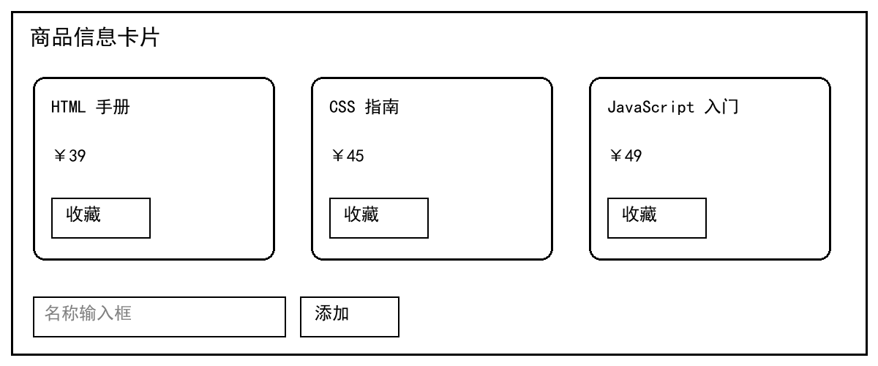
- HTML：写出卡片区域、单张卡片、收藏按钮以及新增商品表单所需的主要标签与类名。
________________________________________________________________________________
________________________________________________________________________________
- CSS：使用 Flex 实现卡片横向排列并可换行；设置卡片边框、内边距，并设计 .active 收藏状态。
________________________________________________________________________________
________________________________________________________________________________
- JavaScript/DOM：使用事件委托，使单击任一卡片的“收藏”按钮时切换 .active 类，并在“收藏/已收藏”之间切换文字。
________________________________________________________________________________
________________________________________________________________________________
- JavaScript/DOM：读取输入框内容，使用 createElement 和 appendChild 添加新卡片；输入为空时不添加。
________________________________________________________________________________
________________________________________________________________________________

模拟卷 A 卷参考答案与评分说明

一、单选题
1.C 2.A 3.B 4.C 5.C 6.B 7.D 8.B 9.B 10.B

二、填空题
- ../
- margin
- border-box
- Math.floor(Math.random() * 10) + 1
- target（即 e.target）

三、判断题
1.√ 2.× 3.√ 4.√ 5.× 6.√ 7.× 8.√ 9.√ 10.√

四、阅读理解题
- 第一行左侧“课程”横跨两列，右侧“成绩”纵跨两行；第二行左侧依次为“HTML”“CSS”。能正确画出 2 行、3 列的合并关系得满分。
- 最终颜色为红色，字号为 24px。#box p 的优先级高于 .note，因此颜色为 red；行内样式的字号优先级最高，因此 font-size 为 24px。
- 依次输出 6、2。函数内 var n 是局部变量，遮蔽了全局 n；函数执行结束后全局 n 仍为 2。
- 使用 e.target 时，仅第二个 li 的背景变为浅灰；改为 this 后，this 指向绑定事件的 ul，因此整个 ul 背景改变。
评分说明：每题结论/结果 2 分，关键推理或概念解释 3 分；表达等价且逻辑正确可酌情给分。

五、简述题
- 相对路径以当前文档位置为参照，如 <img src="../images/a.png">；绝对路径给出完整资源地址或从站点根目录起始，如 <img src="https://example.com/a.png">。区别、两个正确示例各计分。
- content 为内容区，padding 为内边距，border 为边框，margin 为外边距。默认 content-box 下总宽度 = width + 左右 padding + 左右 border；margin 影响占位但不属于盒子自身宽度。
- 方法一：父元素 display:flex; justify-content:center; align-items:center。方法二：子元素 position:absolute; left:50%; top:50%; transform:translate(-50%,-50%)，父元素 position:relative。每种方法的原理和关键声明均正确得分。
- 例如 click 单击、dblclick 双击、mouseover/mouseenter 移入、mouseout/mouseleave 移出、mousedown 按下、mouseup 松开、mousemove 移动。任选四个且触发条件正确。
评分说明：每题按知识点分项给分；核心概念、关键属性/标签/方法及示例均应覆盖。

六、综合应用题参考实现
以下为一种参考实现。命名或代码组织不同，但功能、结构和交互等价时同样给分。
<div class="shop">
<div class="cards">
<article class="card"><h3>HTML 手册</h3><p>￥39</p><button class="fav">收藏</button></article>
<article class="card"><h3>CSS 指南</h3><p>￥45</p><button class="fav">收藏</button></article>
</div>
<input id="name" placeholder="商品名称"><button id="add">添加</button>
</div>
<style>
.cards{display:flex;flex-wrap:wrap;gap:16px}.card{width:180px;padding:16px;border:1px solid #333}
.fav.active{background:#333;color:#fff}
</style>
<script>
var cards=document.querySelector('.cards');
cards.addEventListener('click',function(e){
if(!e.target.classList.contains('fav')) return;
e.target.classList.toggle('active');
e.target.innerText=e.target.classList.contains('active')?'已收藏':'收藏';
});
document.querySelector('#add').addEventListener('click',function(){
var input=document.querySelector('#name'), name=input.value.trim();
if(!name) return;
var card=document.createElement('article');
card.className='card';
card.innerHTML='<h3>'+name+'</h3><p>价格待定</p><button class="fav">收藏</button>';
cards.appendChild(card); input.value='';
});
</script>

评分项 | 主要得分点 | 分值
HTML 结构 | 标签层级合理，类名/id 可支持后续样式与交互 | 5
CSS 样式 | 布局、间距、边框和状态样式完整 | 5
核心交互 | 事件绑定/委托、状态切换或节点处理正确 | 5
扩展交互 | 新增、删除、键盘操作及空值处理正确 | 5

